PESQUISA DE PREÇO

PLACA BANDEIRA LUMINOSA, FRENTE E VERSO COM FACES EM ACRÍLICO E ILUMINAÇÃO EM LED

Fornecedor/razão social: MH COMUNICAÇÃO VISUAL – Mateus Stanki Varela (contato via WhatsApp)
CNPJ: 57.351.210/0001-41
Data da cotação: 23/04/2025
Valor: R$ 1.200,00 por unidade
Observações: Contato informal formalizado para fins de licitação.

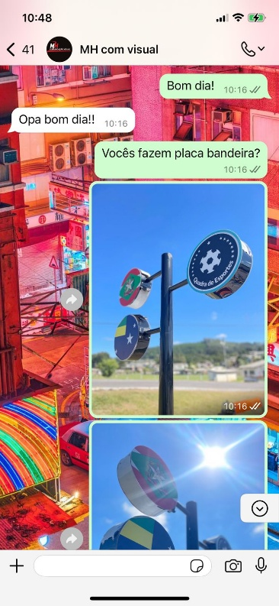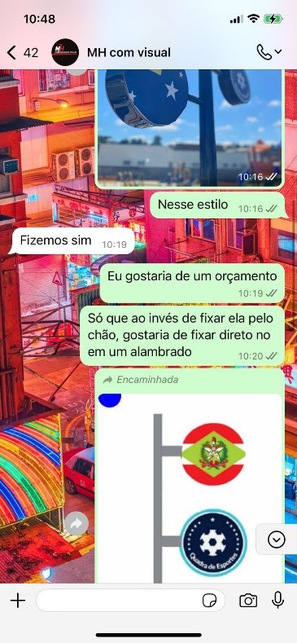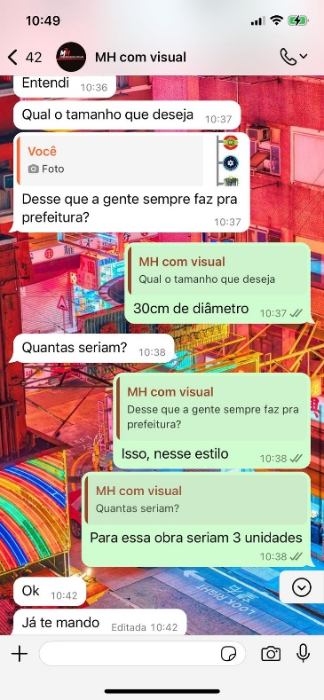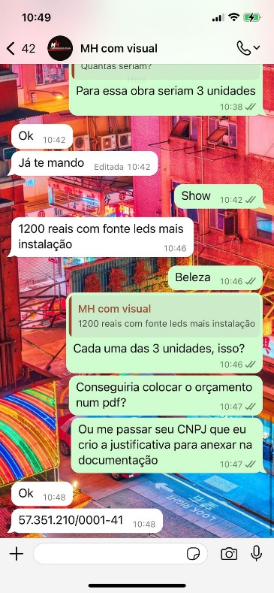
Figura 1 - Contato realizado

